


รายงานผลการดำเนินงาน
คณะกรรมการธรรมาภิบาลจังหวัดภูเก็ต
ประจำปีงบประมาณ ๒๕๖4

ฝ่ายเลขานุการ กธจ.
สำนักงานจังหวัดภูเก็ต
กลุ่มงานบริหารทรัพยากรบุคคล

สารบัญ

หน้า
1. รายชื่อคณะกรรมการธรรมาภิบาลจังหวัดภูเก็ต 1
2. อำนาจหน้าที่ของคณะกรรมการธรรมาภิบาล 2
3. ประกาศสำนักนายกรัฐมนตรี เรื่อง ประมวลจริยธรรมของกรรมการธรรมาภิบาลจังหวัด 3
4. โครงการตามแผนปฏิบัติราชการประจำปีของจังหวัด ประจำปีงบประมาณ พ.ศ.๒๕๖4 4
5. ผลการดำเนินงานของคณะกรรมการธรรมาภิบาลจังหวัดภูเก็ต 16

รายงานผลการดำเนินงาน
คณะกรรมการธรรมาภิบาลจังหวัดภูเก็ต
ประจำปีงบประมาณ ๒๕๖4
คณะกรรมการธรรมาภิบาลจังหวัด แต่งตั้งขึ้นตามระเบียบสำนักนายกรัฐมนตรี ว่าด้วยคณะกรรมการธรรมาภิบาลจังหวัด พ.ศ.๒๕๕๒ โดยมีหน้าที่สอดส่อง และเสนอแนะการปฏิบัติภารกิจของหน่วยงานภาครัฐในจังหวัดให้ใช้วิธีการบริหารกิจการบ้านเมืองที่ดีอันจะทำให้การบริหารเป็นไปด้วยความโปร่งใส เป็นธรรม และมีความรับผิดชอบ หากคณะกรรมการธรรมาภิบาลจังหวัดทราบว่ามีการละเลยไม่ปฏิบัติตามกฎหมาย ระเบียบ หรือข้อบังคับ หรือมีกรณีที่เป็นการทุจริต จะต้องแจ้งให้ผู้ว่าราชการจังหวัด หัวหน้าส่วนราชการ รัฐวิสาหกิจ
หรือหน่วยงานอื่นที่รัฐเกี่ยวข้อง เพื่อดำเนินการตามอำนาจหน้าที่
คณะกรรมการธรรมาภิบาลจังหวัดภูเก็ต
ประกอบด้วย
1. กรรมการธรรมาภิบาลจังหวัดภูเก็ต
1.๑ นางรุ่งรัตนา บุญ-หลง ผู้ตรวจราชการสำนักนายกรัฐมนตรี
ประธานคณะกรรมการ
1.๒ นายกฤษฎา ตันสกุล รองประธานกรรมการ
กรรมการผู้แทนภาคธุรกิจเอกชน
1.๓ นางสาวศุภสิมา สังวาลย์ กรรมการผู้แทนภาคประชาสังคม
1.๔ นายสันต์ วรรณวิชัยกุล กรรมการผู้แทนภาคประชาสังคม
1.5 ว่าที่ ร.ต.อภิชาติ อริยพิทยาภรณ์ กรรมการผู้แทนภาคประชาสังคม
1.6 นายสุรภูมิ หลักเลิศ กรรมการผู้แทนสมาชิกสภาท้องถิ่น
1.7 นายปรีชาพัฒน์ ขรรค์วิไลกุล กรรมการผู้แทนสมาชิกสภาท้องถิ่น
1.8 นายณฐนนท โกยสมบูรณ์ กรรมการผู้แทนสมาชิกสภาท้องถิ่น
1.9 นายจรัล ส่างสาร กรรมการผู้แทนภาคธุรกิจเอกชน
1.10 นายชริน ธำรงเกียรติกุล กรรมการผู้แทนภาคธุรกิจเอกชน
2. คณะที่ปรึกษา
2.๑ นายปิยเดช เชื้อฉลาด ที่ปรึกษาด้านกฎหมาย
2.๒ นายเกรียงศักดิ์ สุขสมบูรณ์ ที่ปรึกษาด้านการประชาสัมพันธ์
2.๓ นางสาวเชิญพร กาญจนสายะ ที่ปรึกษาด้านวิชาการ
๓. เลขานุการ
๓.๑ นางเบญจวรรณ ธนะปัทม์ เลขานุการ
๓.๒ นางสาวบุญศรี สุวรรณกำเนิด ผู้ช่วยเลขานุการ
๓.๓ นายอภิรัตน์ วัฒนาพุทธากร ผู้ช่วยเลขานุการ

- ๒ -
2. อำนาจหน้าที่ของคณะกรรมการธรรมาภิบาลจังหวัด ตามระเบียบสำนักนายกรัฐมนตรีว่าด้วยคณะกรรมการธรรมาภิบาลจังหวัด พ.ศ.๒๕๕๒
ข้อ ๒๒ กำหนดให้ ก.ธ.จ. มีอำนาจหน้าที่ ดังนี้
1) สอดส่องการปฏิบัติภารกิจของหน่วยงานของรัฐและเจ้าหน้าที่ของรัฐในจังหวัดให้ใช้วิธีการบริหารกิจการบ้านเมืองที่ดี
2) แจ้งให้ผู้ว่าราชการจังหวัด หัวหน้าส่วนราชการ รัฐวิสาหกิจ หรือหน่วยงานอื่นของรัฐที่เกี่ยวข้องแล้วแต่กรณี ดำเนินการตามอำนาจหน้าที่ในกรณีที่พบว่ามีการละเลยไม่ปฏิบัติตามกฎหมาย ระเบียบ หรือข้อบังคับ หรือมีกรณีทุจริต
3) เสนอแนะแนวทางการปฏิบัติและการส่งเสริมตามหลักคุณธรรม จริยธรรม และธรรมาภิบาล
เพื่อการบริหารกิจการบ้านเมืองที่ดีของหน่วยงานของรัฐและเจ้าหน้าที่ของรัฐแก่ผู้ว่าราชการจังหวัดและหน่วยงานของรัฐในจังหวัด
4) ติดตามการปฏิบัติตามมติคณะกรรมการธรรมาภิบาลจังหวัด
5) แต่งตั้งที่ปรึกษาด้านวิชาการ การประชาสัมพันธ์ หรือด้านอื่น จำนวนไม่เกินสามคน
6) เผยแพร่ผลการปฏิบัติหน้าที่ต่อสาธารณะตามที่เห็นสมควร
ข้อ ๒๓ กำหนดว่าในการดำเนินการตามข้อ ๒๒ (๑) ให้ ก.ธ.จ.สอดส่องหน่วยงานของรัฐ และเจ้าหน้าที่ของรัฐ ภายในจังหวัดให้ใช้วิธีการบริหารกิจการบ้านเมืองที่ดีตามพระราชกฤษฎีกาว่าด้วยหลักเกณฑ์และวิธีการบริหารกิจการบ้านเมืองที่ดีอย่างน้อย ดังต่อไปนี้
1) ปฏิบัติภารกิจให้เป็นไปตามกฎหมายเพื่อรักษาประโยชน์ส่วนรวม ตลอดจนไม่ละเมิดสิทธิ และเสรีภาพของประชาชน
2) ปฏิบัติภารกิจเพื่ออำนวยความสะดวก ให้บริการ และสนองความต้องการของประชาชน
3) ปฏิบัติภารกิจ เพื่อประโยชน์สุขของประชาชน
4) ปฏิบัติภารกิจให้เกิดผลสัมฤทธิ์ มีประสิทธิภาพ และมีความคุ้มค่า
5) ปฏิบัติภารกิจโดยไม่มีขั้นตอนการปฏิบัติงานเกินความจำเป็น ให้ทันต่อสถานการณโดยเฉพาะเรื่องที่เป็นความเดือดร้อน และทุกข์ยากของประชาชน
6) ปฏิบัติภารกิจโดยยึดหลักการมีส่วนร่วมของประชาชน และการเปิดเผยข้อมูลอย่างโปร่งใส
7) ปฏิบัติภารกิจโดยมีการติดตาม ตรวจสอบ และประเมินผลการปฏิบัติงานอย่างสม่ำเสมอ
และเผยแพร่ต่อสาธารณะ
สรุปอำนาจหน้าที่ของคณะกรรมการธรรมาภิบาลจังหวัดภูเก็ต มีหน้าที่ 3 ส ดังนี้
สอดส่อง การปฏิบัติงานของเจ้าหน้าที่และหน่วยงานของรัฐ
เสนอแนะ ให้บริหารราชการตามหลักการบริหารกิจการบ้านเมืองที่ดี
ส่งเสริม คุณธรรม จริยธรรม และธรรมาภิบาลในหน่วยงานของรัฐ

- 3 -
3. ประกาศสำนักนายกรัฐมนตรี เรื่อง ประมวลจริยธรรมของกรรมการธรรมาภิบาลจังหวัด
1) กรรมการต้องเป็นแบบอย่างที่ดีในการปฏิบัติตามเจตนารมณ์และหลักการ รวมถึงรักษาไว้ซึ่งรัฐธรรมนูญแห่งราชอาณาจักรไทย รวมทั้งต้องมีความเป็นกลางทางการเมืองในการปฏิบัติหน้าที่
2) กรรมการต้องมีอุดมการณ์ในการทำงานเพื่อประเทศชาติ และประชาชนอย่างเต็มกำลังความสามารถด้วยความรับผิดชอบและยึดถือประโยชน์ของประเทศชาติและประชาชนเหนือกว่าประโยชน์ ส่วนตน
3) กรรมการต้องปฏิบัติหน้าที่ด้วยความซื่อสัตย์ สุจริต โปร่งใส เป็นธรรม รวดเร็ว มีอัธยาศัยดี มีจิตสาธารณะ ยึดมั่นในสิ่งที่ถูกต้องชอบธรรม
4) กรรมการต้องปฏิบัติตนอยู่ในกรอบศีลธรรม คุณธรรม จริยธรรม และลัทธิศาสนาที่ตนนับถือ ทั้งโดยส่วนตัวและโดยความรับผิดชอบต่อสาธารณชน
5) กรรมการต้องไม่ใช้สถานะ หรือตำแหน่งไปแสวงหาผลประโยชน์ที่มิควรได้สำหรับตนเองหรือผู้อื่น ไม่ว่าจะเป็นประโยชน์ทางทรัพย์สินหรือไม่ก็ตาม เว้นแต่เป็นการรับการให้โดยหน้าที่ธรรมจรรยาหรือประเพณีนิยม
6) กรรมการพึงถือเป็นหน้าที่ในการเข้าประชุมคณะกรรมการธรรมาภิบาลจังหวัดทุกครั้ง เว้นแต่มีเหตุสุดวิสัยหรือเหตุจำเป็นอื่นที่ไม่อาจเข้าร่วมประชุมได้ และควรให้ข้อคิดเห็นหรือข้อเสนอแนะตามสมควร
7) กรรมการต้องให้เกียรติและเคารพสิทธิเสรีภาพในการแสงความคิดเห็นของกรรมการอื่น อีกทั้งพึงกล่าวถ้อยคำสุภาพ ไม่พูดส่อเสียดหรือใส่ความผู้อื่น และปฏิบัติตามหลักการและมารยาทในการประชุม
8) กรรมการต้องไม่กระทำการใด ๆ อันอาจก่อให้เกิดความเสี่อมเสียต่อภาพลักษณ์และเกียรติภูมิของคณะกรรมการธรรมาภิบาลจังหวัด
9) กรรมการต้องปฏิบัติตามกฎหมาย ระเบียบ ข้อบังคับ มติที่ประชุมคณะกรรมการอย่างเคร่งครัด กล้ายืนหยัดกระทำในสิ่งที่ถูกต้องชอบธรรม และสนับสนุนการสร้างเครือข่ายในการปฏิบัติงาน
10) กรรมการต้องปฏิบัติตามประมวลจริยธรรมนี้อย่างเคร่งครัด และให้ถือว่าประมวลจริยธรรมเป็นส่วนหนึ่งของการพิจารณาเพื่อให้กรรมการพ้นจากตำแหน่งตามข้อ ๑๙ (๔) แห่งระเบียบสำนักนายกรัฐมนตรีว่าด้วยคณะกรรมการธรรมาภิบาลจังหวัด พ.ศ.๒๕๕๒ และที่แก้ไขเพิ่มเติม พ.ศ.๒๕๕๔
11) ให้ประธานมีหน้าที่ส่งเสริมและสนับสนุนกรรมการให้มีการปฏิบัติตามประมวลจริยธรรมนี้อย่างเคร่งครัด

- 4 -
4. โครงการตามแผนปฏิบัติราชการประจำปีของจังหวัด/กลุ่มจังหวัด และองค์การบริหารส่วนจังหวัดภูเก็ต
ประจำปีงบประมาณ พ.ศ.๒๕๖4
ที่ | ชื่อโครงการ | งบประมาณ  (บาท) | หน่วยดำเนินงาน | หมายเหตุ
1 | โครงการเพิ่มประสิทธิภาพเครือข่ายการสื่อสารเพื่อรักษามาตรฐานความปลอดภัยจังหวัดท่องเที่ยวกลุ่มจังหวัดภาคใต้ฝั่งอันดามัน | 18,000,000 | สำนักงานจังหวัดภูเก็ต
2 | โครงการภูเก็ตจังหวัดปลอดภัยน่าเที่ยวน่าอยู่ | 1,319,000 | ที่ทำการปกครองจังหวัดภูเก็ต
3 | โครงการเพิ่มศักยภาพด้านการป้องกันและบรรเทาสาธารณภัย | 27,500,000 | สำนักงานป้องกันและบรรเทาสาธารณภัยจังหวัดภูเก็ต
4 | โครงการอนุรักษ์พันธุกรรมพืชอันเนื่องมาจากพระราชดำริ สมเด็จพระเทพรัตนราชสุดาฯ สยามบรมราชกุมารี | 1,415,800 | สำนักงานเกษตรและสหกรณ์จังหวัด / ศูนย์ศึกษาธรรมชาติและสัตว์ป่าเขาพระแทว / ศูนย์วิจัยและพัฒนาการเกษตรภูเก็ต / ศูนย์ปฏิบัติการอุทยานแห่งชาติทางทะเลที่2จังหวัดภูเก็ต / สำนักงานเกษตรจังหวัดภูเก็ต
6 | โครงการยกระดับมาตรฐานบริการอาหารถิ่นให้ภูมิภาคอันดามันเป็นแหล่งท่องเที่ยวระดับโลก | 11,925,800 | สำนักงานพัฒนาชุมชนจังหวัดภูเก็ต
7 | โครงการพัฒนาระบบการแพทย์ฉุกเฉินและสาธารณะสุขทางทะเลเพื่อการท่องเที่ยวจังหวัดภูเก็ต | 12,780,000 | สำนักงานสาธารณสุขจังหวัดภูเก็ต
8 | โครงการยกระดับความปลอดภัยบริเวณชุมชน สถานศึกษา และศาสนสถานริมถนนสายหลัก | 30,000,000 | แขวงทางหลวงภูเก็ต
9 | โครงการแสงสว่างเพื่อความปลอดภัยในแหล่งท่องเที่ยวจังหวัดภูเก็ต | 22,000,000 | แขวงทางหลวงภูเก็ต
10 | โครงการก่อสร้างศาลากลางจังหวัดภูเก็ต พร้อมสิ่งก่อสร้างประกอบ(ระยะที่ 1) | 196,000,000 | สำนักงานจังหวัดภูเก็ต
11 | โครงการก่อสร้างศาลากลางจังหวัดภูเก็ต (ระยะที่ 3) | 135,300,000 | สำนักงานจังหวัดภูเก็ต

- 5 -
ที่ | ชื่อโครงการ | งบประมาณ  (บาท) | หน่วยดำเนินงาน | หมายเหตุ
12 | โครงการก่อสร้างกำแพงและก่อสร้างอาคารเก็บขยะสนามสุระกุล | 2,380,000 | องค์การบริหารส่วนจังหวัดภูเก็ต
13 | โครงการจัดสร้างปะการังเทียมเพื่อฟื้นฟูระบบนิเวศชายฝั่งทะเลจังหวัดภูเก็ต | 10,000,000 | องค์การบริหารส่วนจังหวัดภูเก็ต
14 | โครงการจัดซื้อครุภัณฑ์ก่อสร้าง  3.1รถเกลี่ยดินขนาด 150 แรงม้า (7,500,000 บาท)  3.2 รถบดล้อยางชนิด 8 ล้อ (3,000,000 บาท)  3.3รถบดสั่นสะเทือนชนิดล้อเหล็ก (2,650,000 บาท) | 13,150,000 | องค์การบริหารส่วนจังหวัดภูเก็ต
15 | หมวดครุภัณฑ์คอมพิวเตอร์ เครื่องคอมพิวเตอร์แม่ข่ายจำนวน | 955,000 | องค์การบริหารส่วนจังหวัดภูเก็ต
 | รวม 15 โครงการ | 151,425,600

- 6 -
5. ผลการดำเนินงานของคณะกรรมการธรรมาภิบาลจังหวัดภูเก็ต ประจำปีงบประมาณ ๒๕๖4

การประชุมคณะกรรมการธรรมาภิบาลจังหวัดภูเก็ต วันที่ 21 มกราคม 2564
ณ ห้องประชุมศาลากลางจังหวัดภูเก็ต ชั้น 1

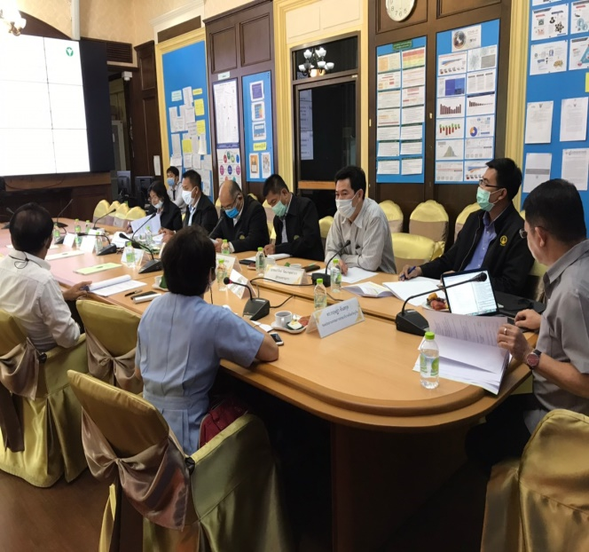
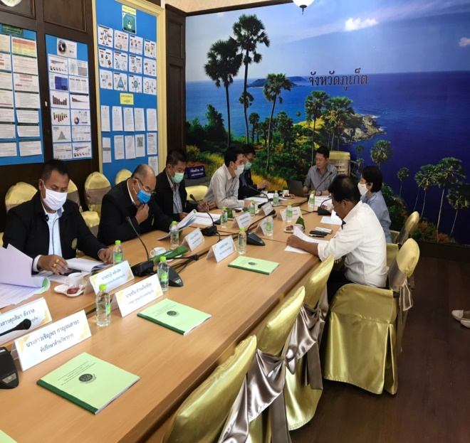

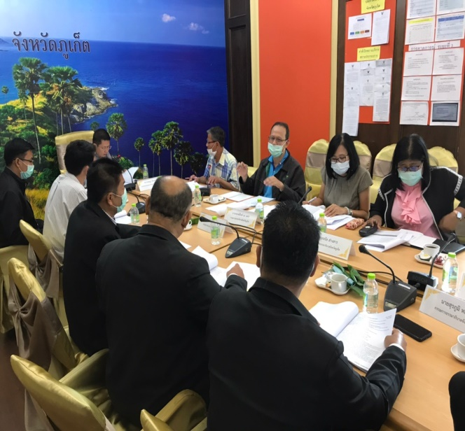
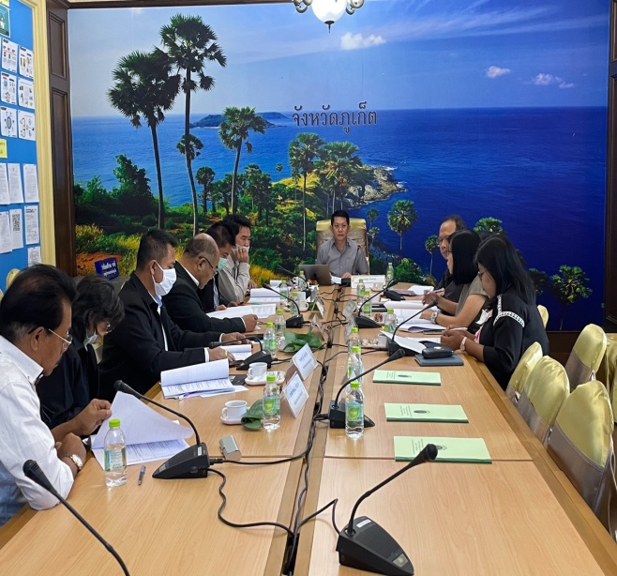

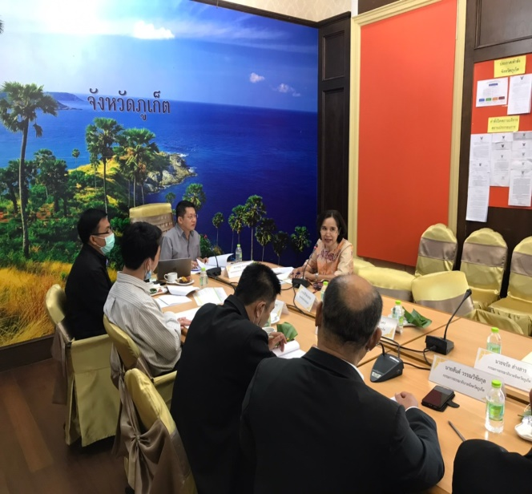
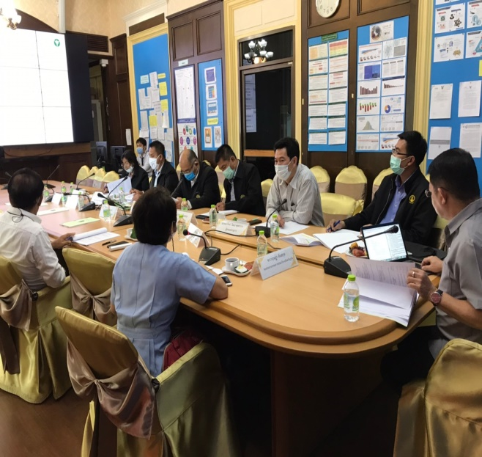
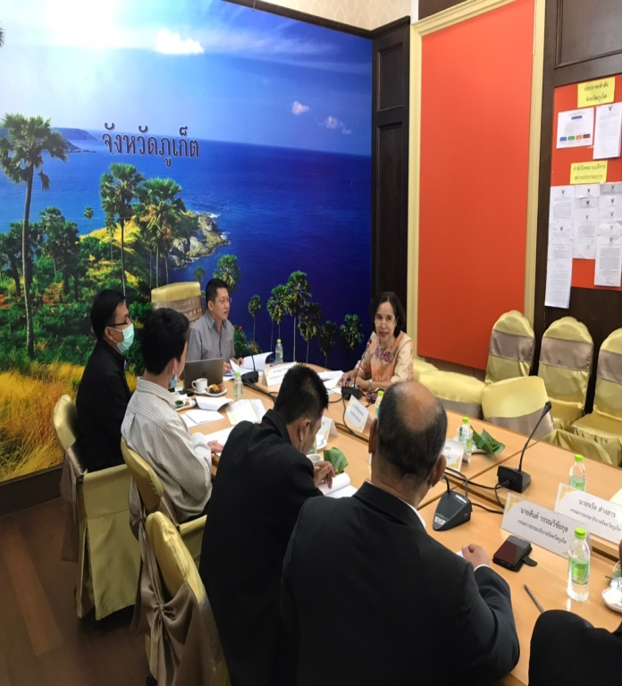
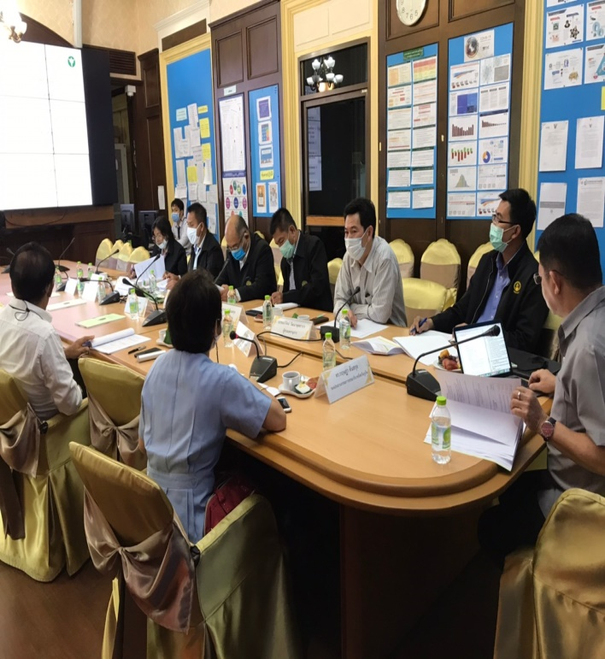

- 7 -

การประชุมคณะกรรมการธรรมาภิบาลจังหวัดภูเก็ต วันที่ 17 กุมภาพันธ์ 2564
ณ ห้องประชุมศาลากลางจังหวัดภูเก็ต ชั้น 1

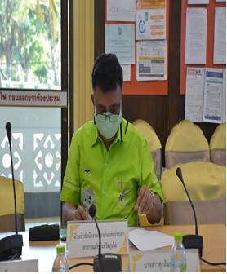
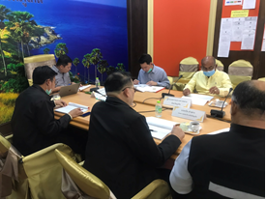

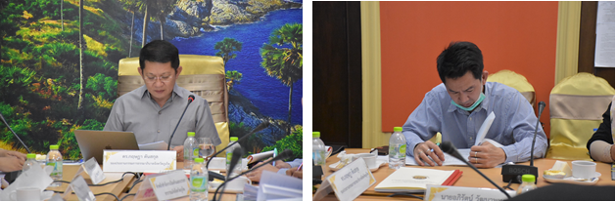

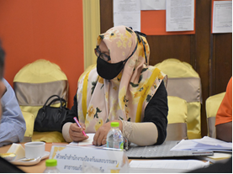
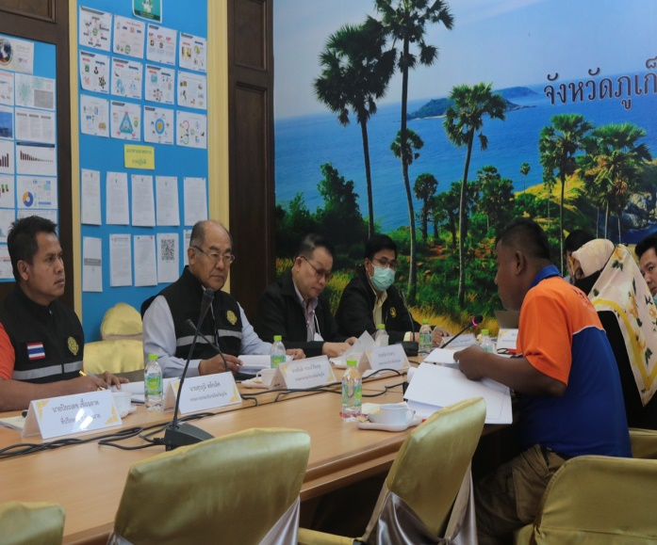

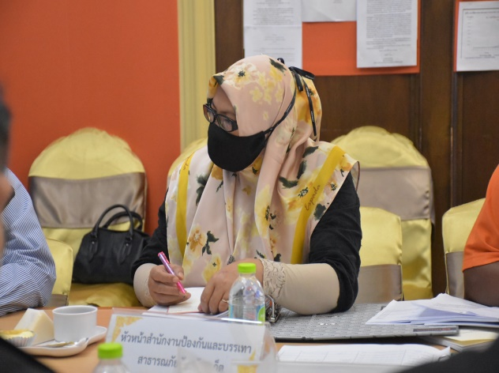

- 8 -

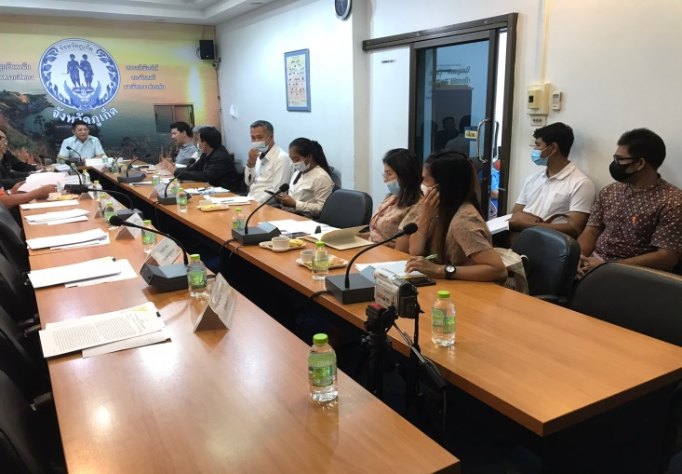
การประชุมคณะกรรมการธรรมาภิบาลจังหวัดภูเก็ต วันที่ 25 มีนาคม 2564
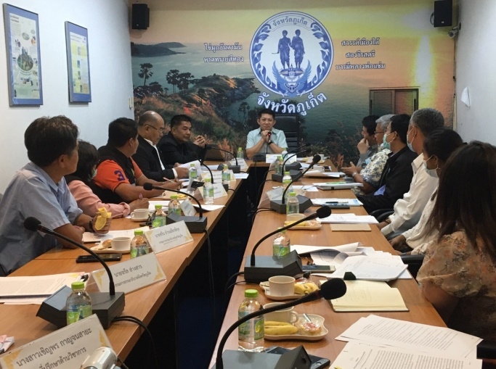
ณ ห้องประชุมสึนามิ ศาลากลางจังหวัดภูเก็ต
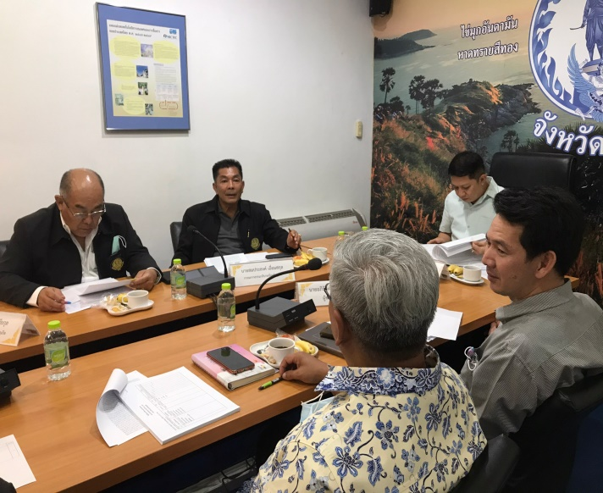
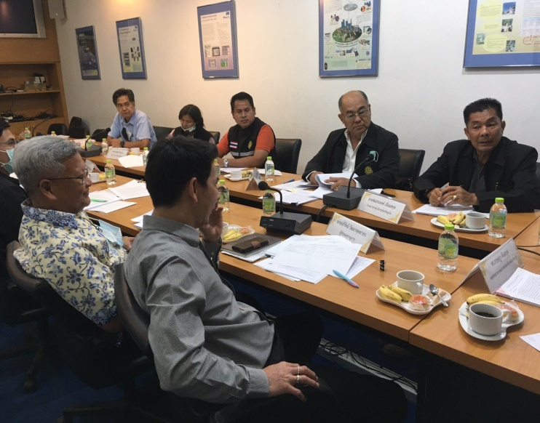

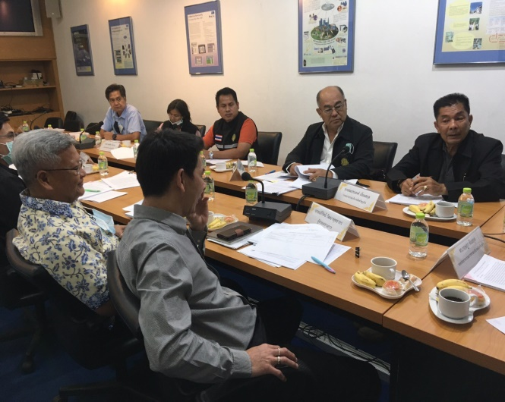
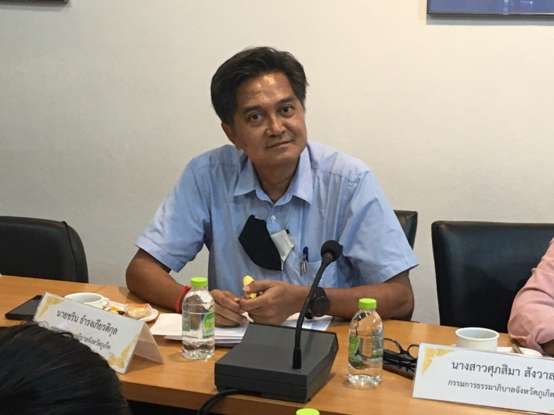

- 9 -

การประชุมคณะกรรมการธรรมาภิบาลจังหวัดภูเก็ต เมื่อวันที่ 23 มิถุนายน 2564
ณ สำนักงานสนามศูนย์ราชการจังหวัดภูเก็ต

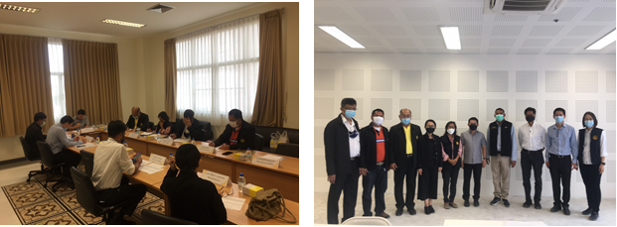

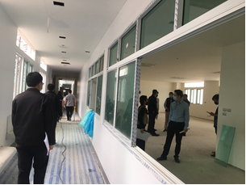
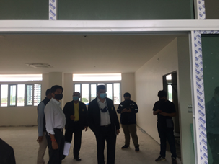
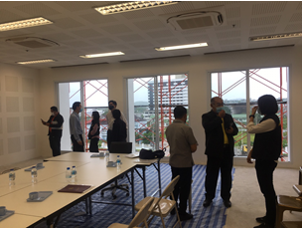
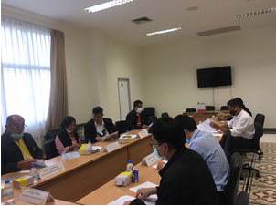

- 10 -
การประชุมคณะกรรมการธรรมาภิบาลจังหวัดภูเก็ต เมื่อวันที่ 14 กรกฎาคม 2564
ณ ห้องประชุมสึนามิ ศาลากลางจังหวัดภูเก็ต

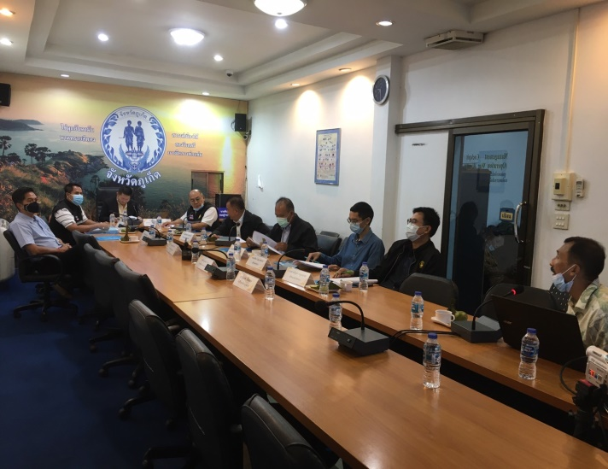
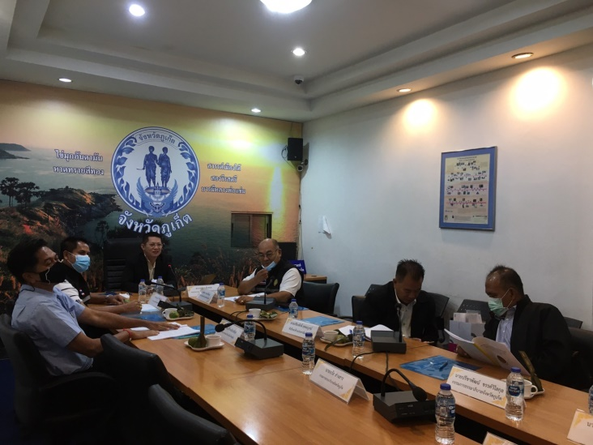

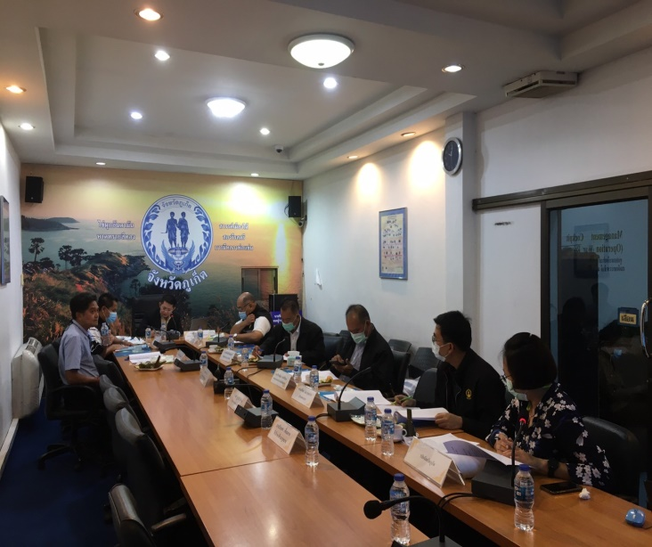
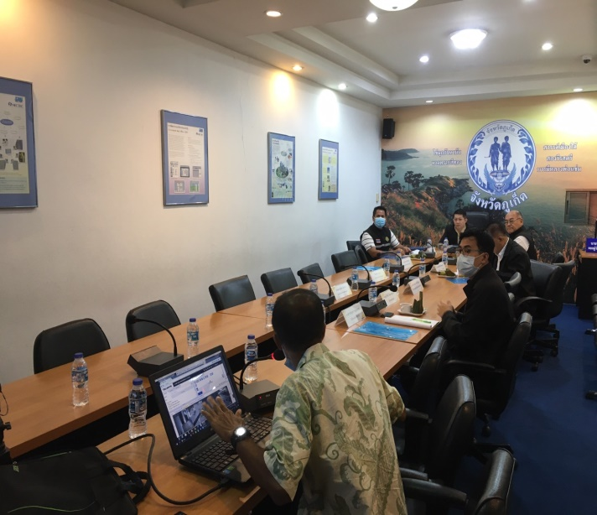

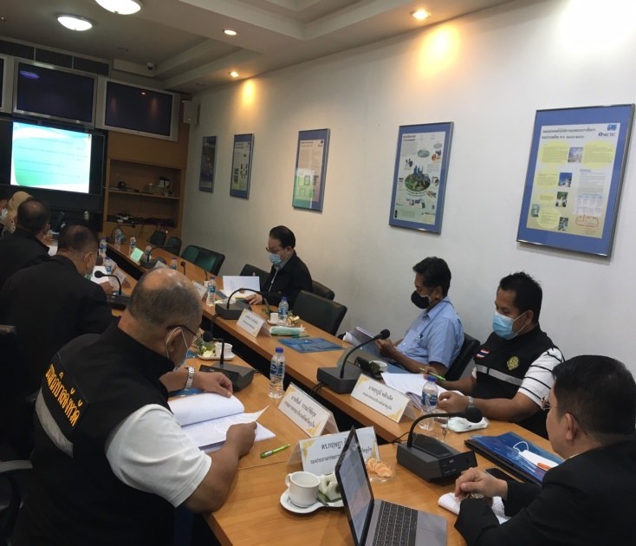
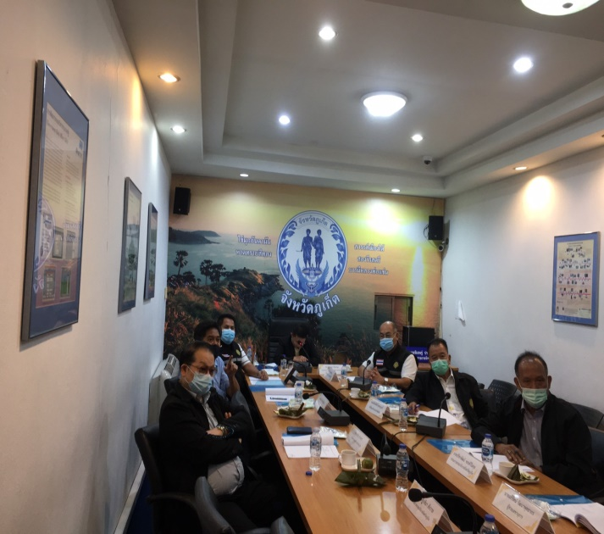

- 11 -
การประชุมคณะกรรมการธรรมาภิบาลจังหวัดภูเก็ต เมื่อวันที่ 14 กรกฎาคม 2564
ณ ห้องประชุมสำนักงานเกษตรและสหกรณ์จังหวัดภูเก็ต

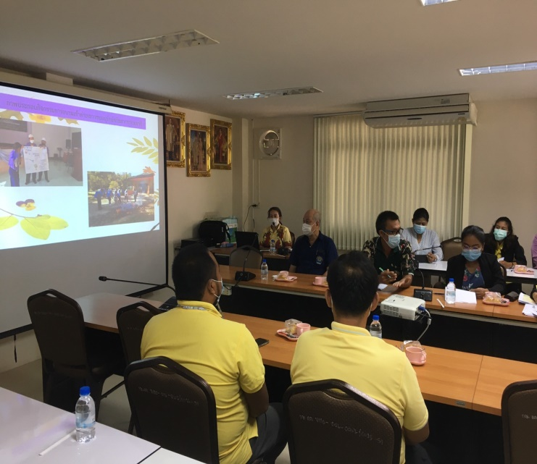
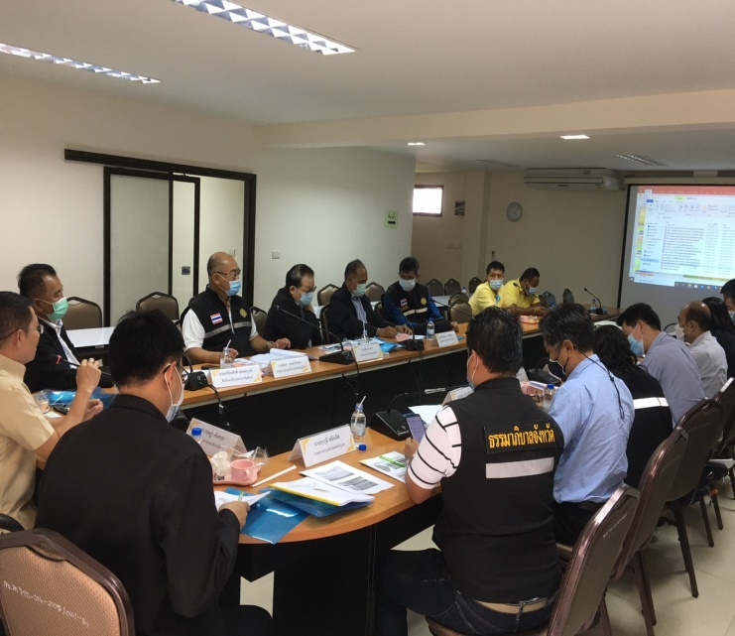

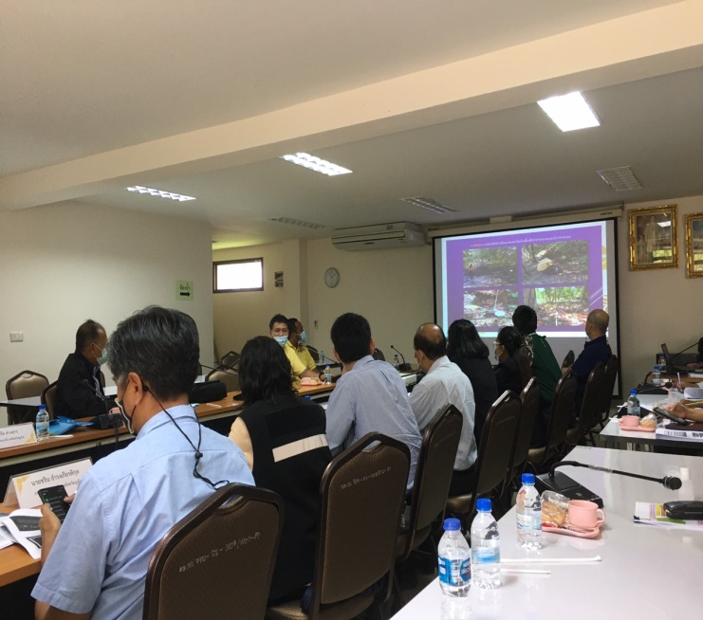
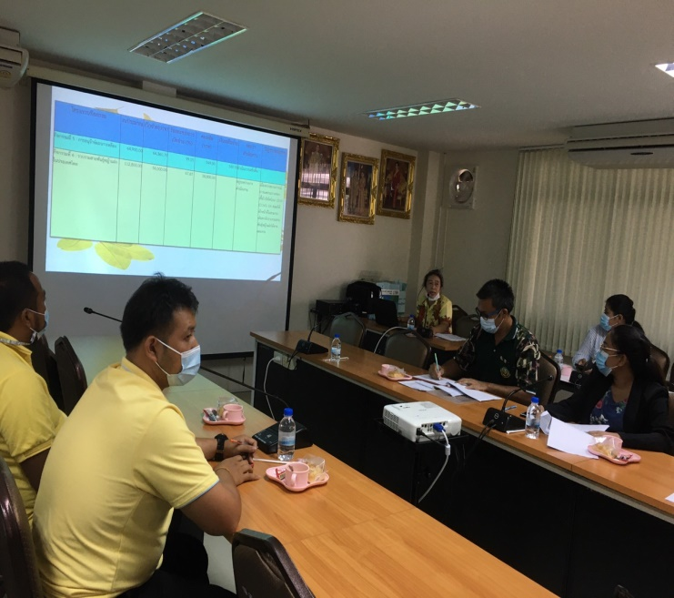

- 12 -
การประชุมคณะกรรมการธรรมาภิบาลจังหวัดภูเก็ต เมื่อวันที่ 14 กรกฎาคม 2564
ณ ห้องประชุมศูนย์วิจัยและเพาะเลี้ยงสัตว์น้ำชายฝั่ง เขต 5 (ภูเก็ต)

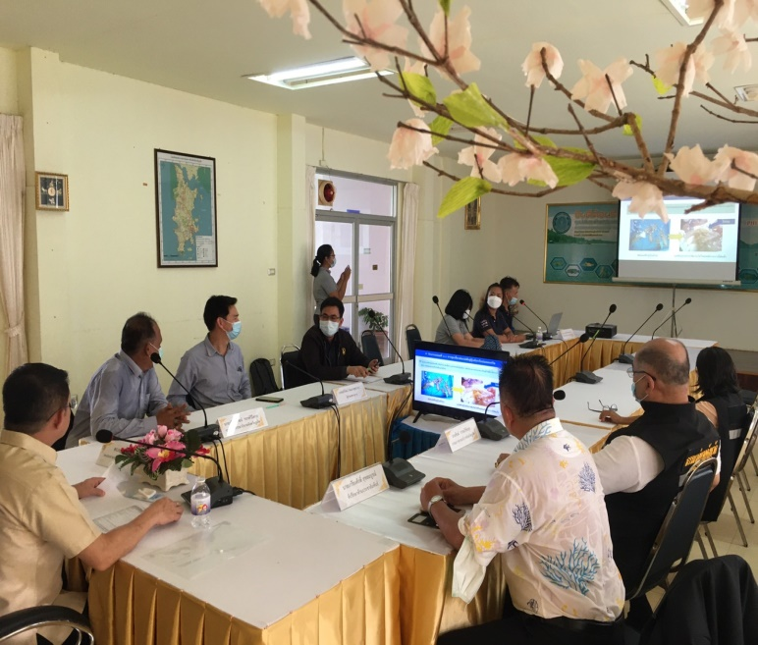
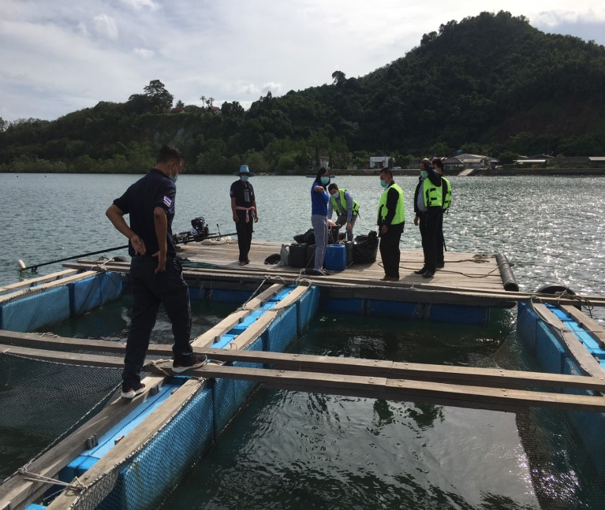

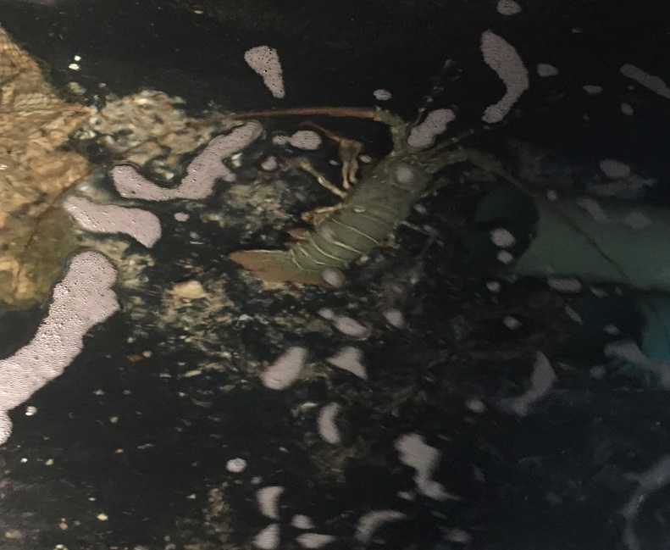
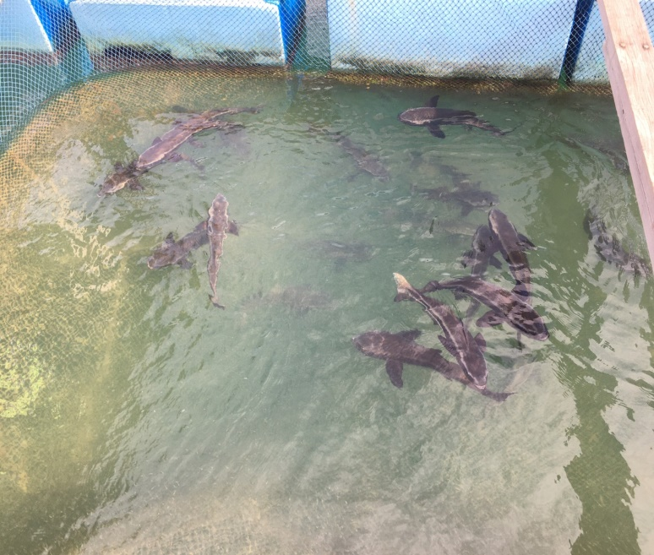

- 13 -
การประชุมคณะกรรมการธรรมาภิบาลจังหวัดภูเก็ต เมื่อวันที่ 24 สิงหาคม 2564
ณ ห้องประชุมแขวงทางหลวงภูเก็ต

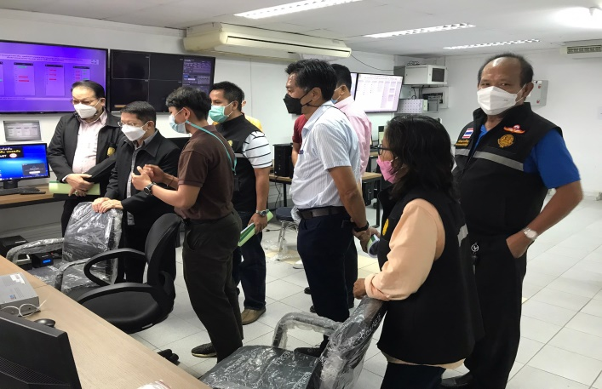
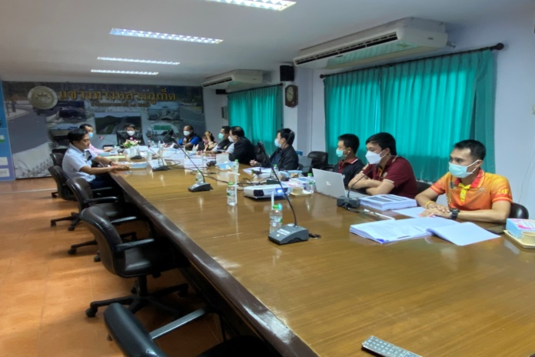

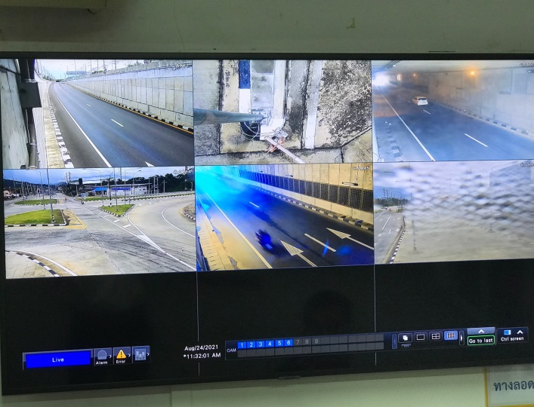
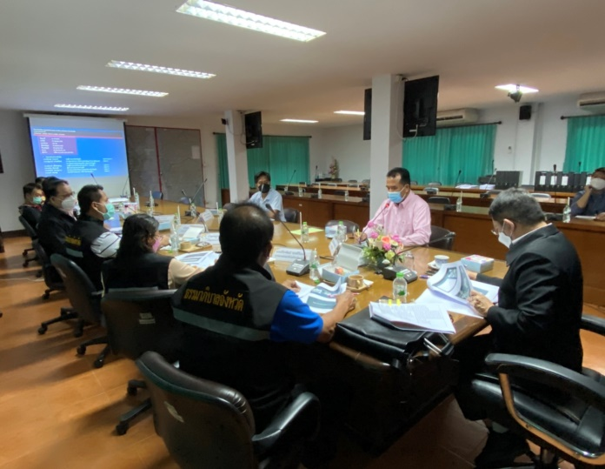

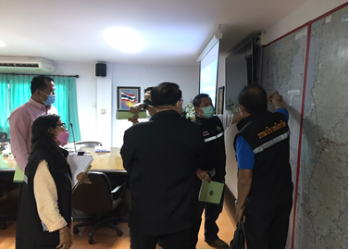
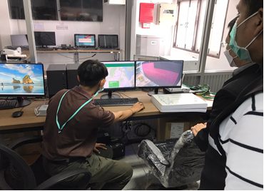

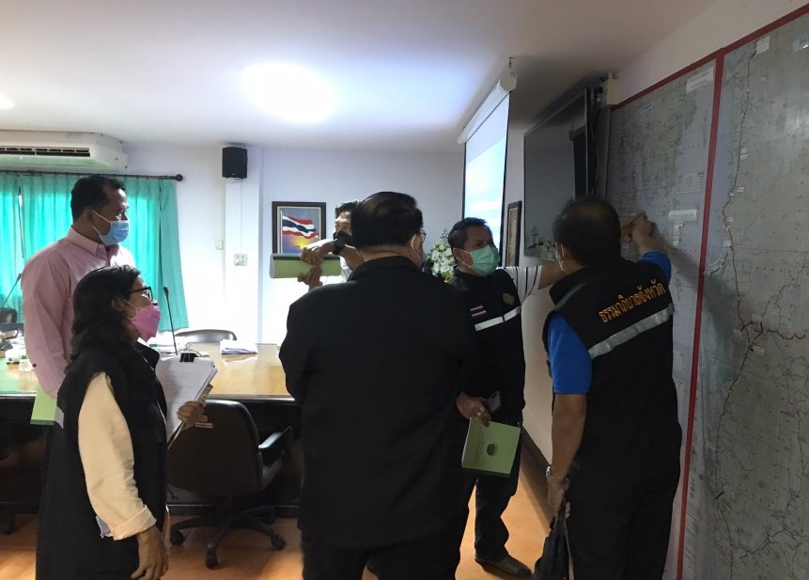

- 14 -
การประชุมคณะกรรมการธรรมาภิบาลจังหวัดภูเก็ต เมื่อวันที่ 24 สิงหาคม 2564
ณ ห้องประชุมศาลากลางจังหวัดภูเก็ต ชั้น 1

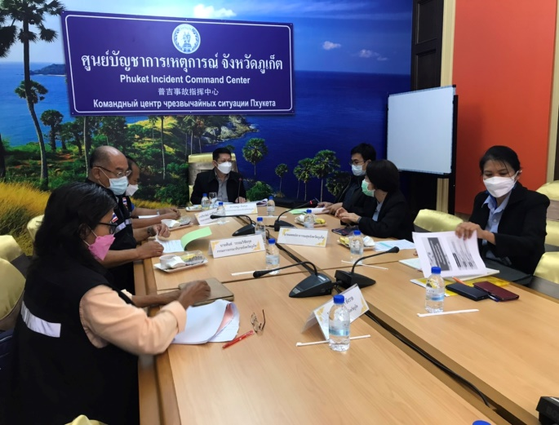
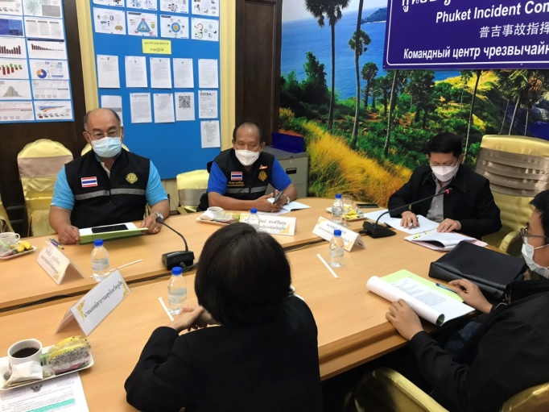

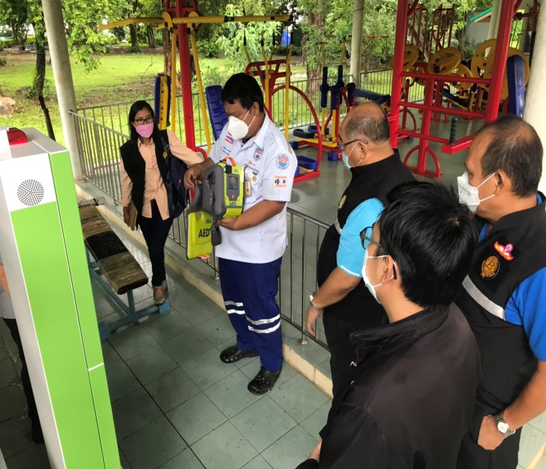
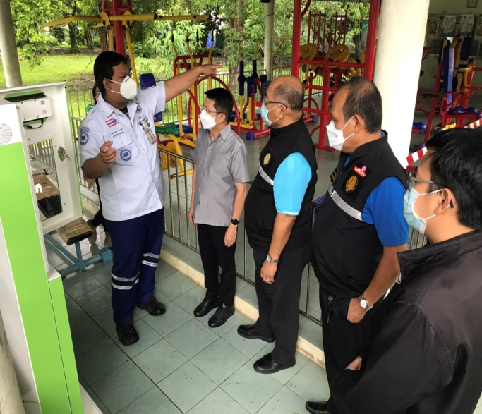

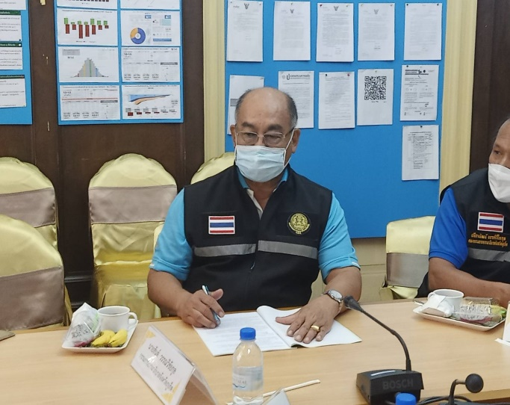
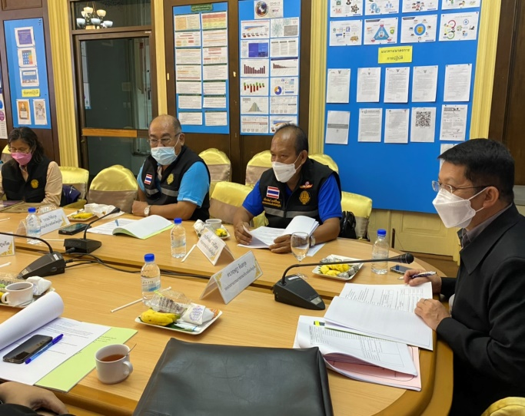

- 15 -
การประชุมคณะกรรมการธรรมาภิบาลจังหวัดภูเก็ต เมื่อวันที่ 22 กันยายน 2564
ณ ห้องประชุมศาลากลางจังหวัดภูเก็ต ชั้น 1

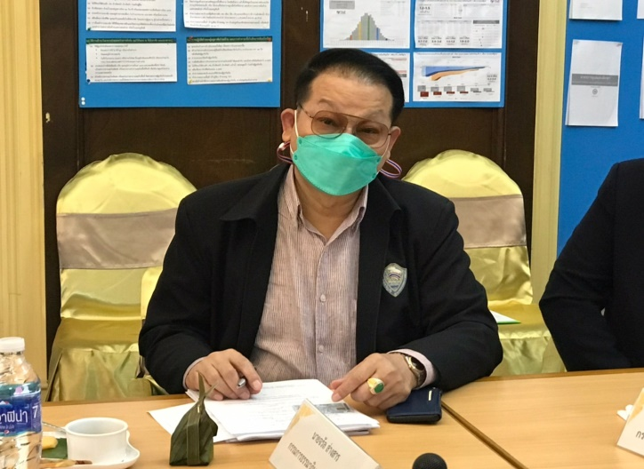
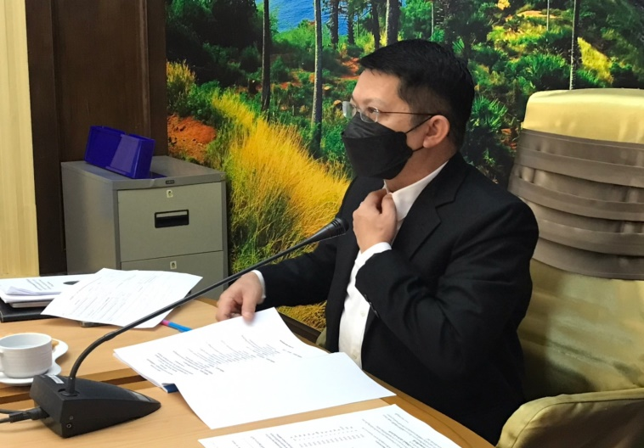

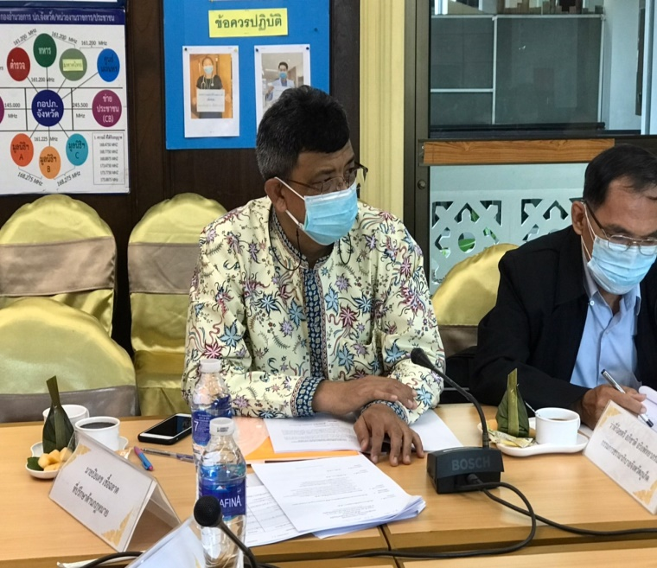
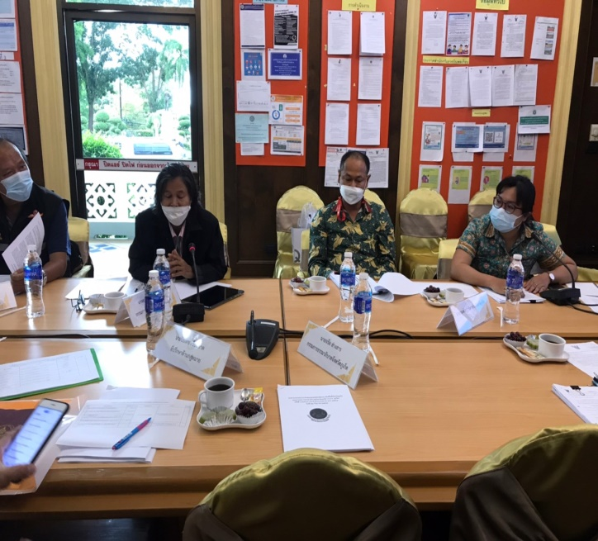

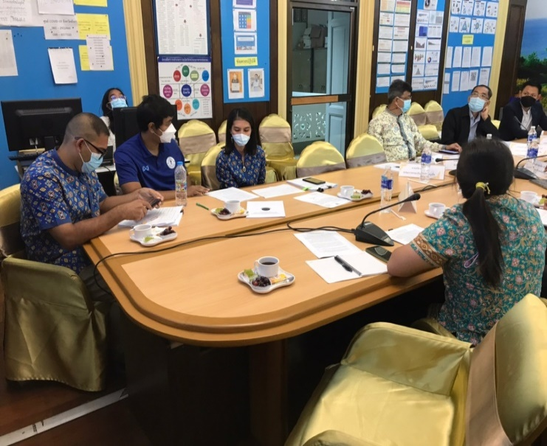
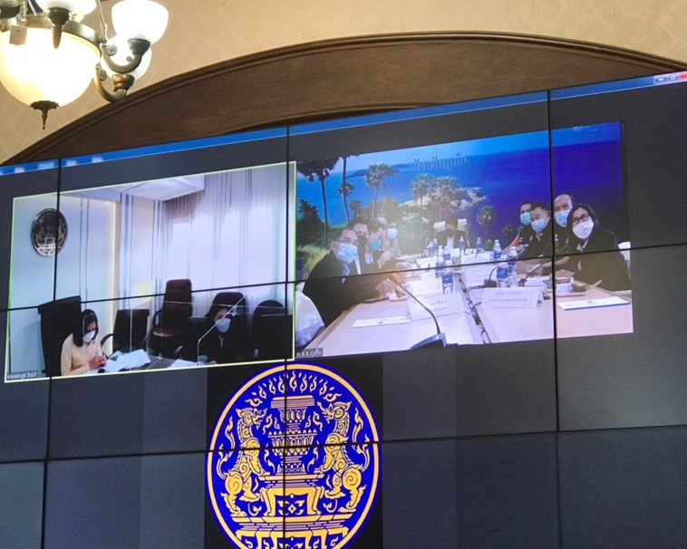

- 16 -

ที่ | โครงการ/กิจกรรม | ผลการดำเนินการ | ข้อเสนอแนะ
1 | โครงการเพิ่มประสิทธิภาพเครือข่ายการสื่อสารเพื่อรักษามาตรฐานความปลอดภัยจังหวัดท่องเที่ยวกลุ่มจังหวัดภาคใต้ฝั่งอันดามัน  งบประมาณ : 18,000,000 บาท  หน่วยดำเนินการ : สำนักงานจังหวัดภูเก็ต  กำหนดสอดส่องโครงการ  วันที่ 14 กรกฎาคม 2564  เวลา08.30 - 10.00 น.  ณ ห้องประชุมสึนามิ (Phuket POC) ศาลากลางจังหวัดภูเก็ต | ดำเนินการแล้ว 70 - 80% ขณะนี้อยู่ในขั้นตอนการติดตั้งและทดสอบระบบโครงการสื่อสารระบบรักษาความปลอดภัย งานระบบบริหารจัดการระบบโครงข่ายด้วยระบบสารสนเทศเชิงพื้นที่ (Geospatial Technology) งานบูรณาการเชื่อมโยงระบบรักษาความปลอดภัย และระบบตรวจสอบและค้นหาข้อมูล จากกล้องวงจรปิด (Video Search) | ขอให้หน่วยงานดำเนินการดังนี้  - เป็นโครงการที่เป็นประโยชน์กับจังหวัดภูเก็ตในการขับเคลื่อนพัฒนาเป็น Smart City ขอให้หน่วยดำเนินการประสานกับองค์กรปกครองส่วนท้องถิ่นและส่วนราชการที่เกี่ยวข้องเพื่อนำระบบมาเชื่อมโยงให้ครอบคลุมทั่วทั้งจังหวัดภูเก็ต และกำหนดติดตามสอดส่องโครงการอีกครั้งในเดือนกันยายน 2564
2 | โครงการภูเก็ตจังหวัดปลอดภัยน่าเที่ยวน่าอยู่  งบประมาณ : 1,319,000 บาท  หน่วยดำเนินการ : ที่ทำการปกครองจังหวัดภูเก็ต  กำหนดสอดส่องโครงการ  วันที่ 14 กรกฎาคม 2564  เวลา10.00 - 11.00 น.  ณ ห้องประชุมสึนามิ (Phuket POC) ศาลากลางจังหวัดภูเก็ต | ดำเนินการแล้ว 83% ขณะนี้อยู่ในขั้นตอนการดำเนินการตามกิจกรรมการรักษาความมั่นคงและความสงบเรียบร้อย และกิจกรรมการสร้างข่ายพิทักษ์ความมั่นคงสถาบันหลักของชาติ สำหรับกิจกรรมการป้องกันและปราบปรามการบุกรุกชายหาดและที่สาธารณะประโยชน์ กิจกรรมย่อย (การเสริมสร้างศักยภาพการป้องกันและปราบปรามการคุ้มครองชายหาดและที่สาธารณะประโยชน์ของกำนัน ผู้ใหญ่บ้าน ไม่สามารถดำเนินการได้เนื่องจากสถานการณ์การแพร่ระบาดของโรคติดเชื้อไวรัสโควิท-19 จึงส่งเงินคืนจังหวัด | ขอให้หน่วยงานดำเนินการดังนี้  - สรุปผลการดำเนินการในแต่ละกิจกรรมโดยเปรียบเทียบกับตัวชี้วัดที่กำหนดในแต่ละกิจกรรม เช่น ดำเนินการอย่างไร จำนวนการประชุมกี่ครั้ง จำนวนคดี จำนวนสถิติการดำเนินการ เป็นต้น และส่งให้ฝ่ายเลขานุการเพื่อติดตามผลความคุ้มค่าในแต่ละกิจกรรม

- 17 -

ที่ | โครงการ/กิจกรรม | ผลการดำเนินการ | ข้อเสนอแนะ
3 | โครงการเพิ่มศักยภาพด้านการป้องกันและบรรเทาสาธารณภัยงบประมาณ : 27,500,000 บาท  หน่วยดำเนินการ : สำนักงานป้องกันและบรรเทาสาธารณภัยจังหวัดภูเก็ต  กำหนดสอดส่องโครงการ  วันที่ 14 กรกฎาคม 2564  เวลา11.00 - 12.00 น.  ณ ห้องประชุมสึนามิ (Phuket POC) ศาลากลางจังหวัดภูเก็ต | กำหนดติดตั้งป้ายเตือนสึนามิ 3 ภาษา สัญลักษณ์บนพื้นถนนและทางเท้าแบบสะท้อนแสง เสาหลักนำทางพร้อมเลขแสดงระดับน้ำและความสูงพื้นดินจากระดับน้ำทะเลและระบบตรวจสอบความเสียหายของอาคาร (Structure Health Monitoring) แบบ Real-time และเครื่องกำเนิดไฟฟ้าพร้อมระบบไฟฟ้าส่องสว่างฉุกเฉิน ดำเนินการเสร็จสิ้นภายในวันที่ 27 สิงหาคม 2564 | ขอให้หน่วยงานดำเนินการดังนี้  - ให้พิจารณาความคุ้มค่าและความเหมาะสมในวัสดุอุปกรณ์ที่ใช้ติดตั้งในโครงการเพิ่มศักยภาพด้านการป้องกันและบรรเทาสาธารณภัย และการตั้งงบประมาณเพิ่มเติมในการบำรุงรักษาเครื่องกำเนิดไฟฟ้าพร้อมระบบไฟฟ้าส่องสว่างฉุกเฉิน
4 | โครงการอนุรักษ์พันธุกรรมพืชอันเนื่องมาจากพระราชดำริ สมเด็จพระเทพรัตนราชสุดาฯ สยามบรมราชกุมารี  งบประมาณ : 1,415,800 บาท  หน่วยดำเนินการ : สำนักงานเกษตรและสหกรณ์จังหวัดภูเก็ต  กำหนดสอดส่องโครงการ  วันที่ 14 กรกฎาคม 2564  เวลา 13.00 - 15.00 น.  ณ ห้องประชุมสำนักงานเกษตรและสหกรณ์จังหวัดภูเก็ต | ขณะนี้อยู่ในขั้นตอนการดำเนินการตามกิจกรรมเข้าค่ายเยาวชนอนุรักษ์ทรัพยากรธรรมชาติ กิจกรรมการฝึกอบรมหลักสูตรพืชอนุรักษ์สู่การนำไปใช้ประโยชน์ กิจกรรมการขยายพันธุ์พันธุกรรมพืชที่ปลูกรักษาไว้ กิจกรรมการจัดทำแปลงป่าถาวรในพื้นที่ป่าชายหาดและป่าชายเลน กิจกรรมการอนุรักษ์พันธุ์มะนาวเหลือง กิจกรรมรวบรวมสายพันธุ์หญ้าแฝกในประเทศไทย | ขอให้หน่วยงานดำเนินการดังนี้  - ให้หน่วยงานประเมินผลความสำเร็จของผู้เข้ารับการอบรมได้รับความรู้ความเข้าใจจากกิจกรรมการฝึกอบรมเพื่อใช้ประกอบการเสนอของบประมาณในปีงบประมาณถัดไป

- 18 -

ที่ | โครงการ/กิจกรรม | ผลการดำเนินการ | ข้อเสนอแนะ
5 | โครงการพัฒนาสินค้าเกษตรผลิตภัณฑ์ และนวัตกรรมการเกษตรให้มีศักยภาพในการแข่งขันและสนับสนุนการท่องเที่ยว  งบประมาณ : 6,927,000 บาท  หน่วยดำเนินการ : สำนักงานเกษตรจังหวัดภูเก็ต  กำหนดสอดส่องโครงการ  วันที่ 14 กรกฎาคม 2564  เวลา15.00 - 17.00 น.  ณ ศูนย์วิจัยและเพาะเลี้ยงสัตว์น้ำชายฝั่ง เขต 5 (ภูเก็ต) | ขณะนี้อยู่ในขั้นตอนการดำเนินการตามกิจกรรมพัฒนาผลิตสินค้าเกษตรที่มีศักยภาพในการแข่งขัน (แพะ กุ้งมังกร สับปะรดภูเก็ต และสินค้าเกษตรทางเลือกใหม่) กิจกรรมนวัตกรรมเกษตรเพื่อสนับสนุนความมั่นคงทางอาหาร กิจกรรมผสมผสานสู่ความยั่งยืน | ขอให้หน่วยงานดำเนินการดังนี้  - ให้หน่วยงานประชาสัมพันธ์ผลผลิตทางการเกษตรให้ประชาชนได้รู้จักมากยิ่งขึ้น  - พิจารณาผลตัวชี้วัดในการเพิ่มขึ้นของรายได้ของเกษตรกรหลังจากได้ดำเนินการตามกิจกรรมต่างๆ  - การพัฒนาให้เกษตรกรปรับปรุงผลผลิตทางการเกษตรให้มีคุณภาพดียิ่งขึ้น
6 | โครงการโครงการแสงสว่างเพื่อความปลอดภัยในแหล่งท่องเที่ยวจังหวัดภูเก็ต  งบประมาณ : 22,000,000 บาท  หน่วยดำเนินการ : แขวงทางหลวงภูเก็ต  กำหนดสอดส่องโครงการ  วันที่ 24 สิงหาคม 2564  เวลา09.00 - 12.00 น.  ณ ห้องประชุมแขวงทางหลวงภูเก็ต | ระยะเวลาดำเนินการระหว่างเดือน ต.ค. 2563 – ก.ย. 2564  1.1 ปรับเปลี่ยนโคมไฟและชุดควบคุมระบบไฟเป็นแบบแจ้งเตือนอัตโนมัติบน เกาะกลางถนนเทพกระษัตรี จากสะพานท้าวเทพกระษัตรี ถึงทางเข้าสนามบินภูเก็ต  1.2 ปรับเปลี่ยนโคมไฟจากทางเข้า ท่าอากาศยานภูเก็ตถึงตัวเมืองภูเก็ต | ขอให้หน่วยงานดำเนินการดังนี้  - ตรวจสอบระบบไฟฟ้าว่าชำรุดเสียหายหรือไม่ และตรวจสอบระบบไฟฟ้าได้แบบ Real Time  - ขอให้หน่วยงานเปลี่ยนเป็นหลอด LED

- 19 -

ที่ | โครงการ/กิจกรรม | ผลการดำเนินการ | ข้อเสนอแนะ
7 | โครงการยกระดับความปลอดภัยบริเวณชุมชนสถานศึกษา และศาสนสถานริมถนน  งบประมาณ : 30,000,000 บาท  หน่วยดำเนินการ : แขวงทางหลวงภูเก็ต  กำหนดสอดส่องโครงการ  วันที่ 24 สิงหาคม 2564  เวลา09.00 – 12.00 น.  ณ ห้องประชุมแขวงทางหลวงภูเก็ต | ระยะเวลาดำเนินการระหว่างเดือน ต.ค. 2563 – ก.ย. 2564 ขณะนี้อยู่ระหว่างดำเนินการก่อสร้างโครงการยกระดับความปลอดภัยบริเวณชุมชน สถานศึกษาและ ศาสนสถาน ริมถนนสายหลัก | ขอให้หน่วยงานดำเนินการดังนี้  - เมื่อโครงการก่อสร้างแล้วเสร็จ ขอให้แขวงทางหลวงภูเก็ตดำเนินการบริหารจัดการหรือการดูแลบำรุงรักษาต่อไป เพื่อลดการสูญเสียชีวิตและทรัพย์สินของชุมชน และ ผู้สัญจรบนถนนเส้นทางสายหลักเพื่อเป็นการส่งเสริมการท่องเที่ยวจังหวัดภูเก็ต
8 | โครงการพัฒนาระบบการแพทย์ฉุกเฉินและสาธารณสุขทางทะเลเพื่อการท่องเที่ยวจังหวัดภูเก็ต  งบประมาณ : 12,780,000, บาท  หน่วยดำเนินการ : สำนักงานสาธารณสุขจังหวัดภูเก็ต  กำหนดสอดส่องโครงการ  วันที่ 24 สิงหาคม 2564  เวลา 13.30 – 15.00 น.  ณ ห้องประชุมศาลากลางจังหวัดภูเก็ต ชั้น 1 | ในระหว่างเดือน ต.ค. 2564 – ก.ย. 2564 อยู่ระหว่างการดำเนินการพัฒนาระบบการแพทย์ฉุกเฉิน เพื่อการท่องเที่ยว และ  1.ติดตั้งชุด AED Station พร้อมอุปกรณ์ จำนวน 84 ชุด  2.เครื่องกระตุกหัวใจ จำนวน 8 เครื่อง  3.หุ่นจำลองฝึกหัดจำนวน 4 ชุด  4.เครื่อง Auto CPR จำนวน 4 เครื่อง | ขอให้หน่วยงานดำเนินการดังนี้  - บำรุงรักษาอุปกรณ์ฉุกเฉินต่างๆอย่างสม่ำเสมอ เพื่อป้องกันการเกิดความขัดข้องในกรณีฉุกเฉิน  - ฝึกอบรมให้ความรู้แก่ประชาชนเพื่อให้เกิดความรู้และทักษะในการใช้งานอุปกรณ์ฉุกเฉิน
9 | โครงการยกระดับมาตรฐานบริการอาหารถิ่นเพื่อส่งเสริมให้ภูมิภาคอันดามันเป็นแหล่งท่องเที่ยวระดับโลก  งบประมาณ : 11,925,800 บาท  หน่วยดำเนินการ : สำนักงานพัฒนาชุมชนจังหวัดภูเก็ต  กำหนดสอดส่องโครงการ  วันที่ 24 สิงหาคม 2564  เวลา 15.00 – 16.30 น.  ณ ห้องประชุมศาลากลางจังหวัดภูเก็ต ชั้น 1 | อยู่ระหว่างดำเนินการตามกิจกรรมส่งเสริมการท่องเที่ยวชุมชนในการเชื่อมโยงแหล่งท่องเที่ยวและผลิตภัณฑ์อาหารถิ่นภาคใต้อันดามัน  1.พัฒนาบุคลากรด้านการท่องเที่ยว  2.ออกแบบพัฒนากิจกรรมการท่องเที่ยวโดยชุมชน  3.พัฒนาแหล่งท่องเที่ยวและสิ่งอำนวยความสะดวก  4.เชื่อมโยงเส้นทางการท่องเที่ยว/ประชาสัมพันธ์สร้างการรับรู้  5.จัดมหกรรม Road Show ต่างจังหวัด | ขอให้หน่วยงานดำเนินการดังนี้  - หลังจากได้ดำเนินการตามกิจกรรมส่งเสริมการท่องเที่ยวชุมชนในการเชื่อมโยงแหล่งท่องเที่ยวและผลิตภัณฑ์อาหารถิ่นภาคใต้อันดามันแล้ว ให้หน่วยงาน  ตรวจสอบผลการดำเนินโครงการเป็นไปตามผลสัมฤทธิ์และรายละเอียดและค่าเป้าหมายของโครงการหรือไม่
- 20 -

ที่ | โครงการ/กิจกรรม | ผลการดำเนินการ | ข้อเสนอแนะ
10 | โครงการก่อสร้างศาลากลางจังหวัดภูเก็ต พร้อมสิ่งก่อสร้างประกอบ(ระยะที่ 1)  วงเงินที่ได้รับจัดสรร  196,000,000 บาท ผูกพัน 2 ปีงบประมาณ (2564 - 2565)  โดย กิจการค้าร่วม วอล แอนด์ เทสโก เป็นผู้รับจ้าง  กำหนดสอดส่องโครงการ  วันที่ 23 มิ.ย. 2564 เวลา 9.00 – 12.00 ณ สำนักงานสนามศูนย์ราชการจังหวัดภูเก็ต | สัญญาจ้างครั้งที่ 1 เริ่มวันที่ 15 ธ.ค. 2564 – สิ้นสุดสัญญา 22 มิ.ย. 2564 รวมจำนวน 48 งวด  สัญญาจ้างครั้งที่ 2 ลงวันที่ 21 เม.ย. 2564 – แก้ไขงานลด งานเพิ่ม จากเดิมกำหนด 555 วัน เปลี่ยนเป็นกำหนดระยะเวลาแล้วเสร็จ 495 วัน (สิ้นสุดสัญญา 23 เม.ย. 2564)  การเบิกจ่ายเงิน  ครั้งที่ 1 เบิกจ่ายเงินล่วงหน้าร้อยละ 15 เป็นเงินจำนวน 29,400,000 บาท  ครั้งที่ 2 เบิกจ่ายเงินค่างานครั้งที่ 1 จำนวน 14 งวด เป็นเงิน 57,820,000 บาท หักเงินล่วงหน้าร้อยละ 15 ของแต่ละงวด เป็นเงิน 8,673,000 คงเหลือเงินเบิกจ่ายให้ผู้รับจ้างเป็นเงิน 49,147,000 บาท  ครั้งที่ 3 เบิกจ่ายเงินค่างานครั้งที่ 2 จำนวน 5 งวดงาน เป็นเงิน 21,070,000 บาท หักเงินล่วงหน้าร้อยละ 15 ของแต่ละงวด เป็นเงิน 3,160,500 บาท คงเหลือเงินเบิกจ่ายให้ผู้รับจ้างเป็นเงิน 17,905,500 บาท | ขอให้หน่วยงานดำเนินการดังนี้  - ขอให้หน่วยงานติดตามและตรวจสอบคุณภาพงานของผู้รับจ้าง เพื่อให้โครงการมีความสมบูรณ์แบบมากที่สุด

- 21 -

ที่ | โครงการ/กิจกรรม | ผลการดำเนินการ | ข้อเสนอแนะ
11 | โครงการก่อสร้างศาลากลางจังหวัดภูเก็ต (ระยะที่ 3)  วงเงินที่ได้รับจัดสรร  135,300,000บาท ผูกพัน 3ปีงบประมาณ (2563 - 2565)  โดย บริษัท ดิอาคิเท็คส์ แอนด์ เทิร์น คีย์ จำกัด เป็นผู้รับจ้าง  กำหนดสอดส่องโครงการ  วันที่ 23 มิ.ย. 2564 เวลา 9.00 – 12.00 ณ สำนักงานสนามศูนย์ราชการจังหวัดภูเก็ต | สัญญาจ้างครั้งที่ 1 เริ่มวันที่ 25 มิ.ย. 2563 – สิ้นสุดสัญญา 17 พ.ค. 2564 รวมจำนวน 333 งวด  สัญญาจ้างครั้งที่ 2 ลงวันที่ 26 มิ.ย. 2563 – สิ้นสุดสัญญา 24 พ.ค. 2564รวมงวดงาน จำนวน 40 งวด  การเบิกจ่ายเงิน  ครั้งที่ 1 เบิกจ่ายเงินล่วงหน้าร้อยละ 15 เป็นเงินจำนวน 19,875,000 บาท  ครั้งที่ 2 เบิกจ่ายเงินค่างานครั้งที่ 1 จำนวน 19 งวด เป็นเงิน 11,030,625 บาท หักเงินล่วงหน้าร้อยละ 15 ของแต่ละงวด เป็นเงิน 8,673,000 คงเหลือเงินเบิกจ่ายให้ผู้รับจ้างเป็นเงิน 62,506,875 บาท  เนื่องจากจังหวัดภูเก็ตมีงบประมาณไม่เพียงพอสำหรับเบิกจ่ายงานครั้งที่ 1 โดยสามารถเบิกจ่ายเงินได้จำนวน 39,657,400 บาท (ยังไม่รวมหักเงินล่วงหน้า) คงค้างเบิกจำนวน 33,880,100 บาท และการส่งมอบงานจ้างครั้งที่ 2 จำนวน 58,962,500 บาท รวมเป็นเงินที่คงค้างผู้รับจ้างงาน จำนวน 92,842,600 บาท ซึ่งจังหวัดภูเก็ตได้ขอรับการสนับสนุนงบประมาณไปสำนักงานปลัดกระทรวงมหาดไทยแล้ว | ขอให้หน่วยงานดำเนินการดังนี้  - ขอให้หน่วยงานติดตามและตรวจสอบคุณภาพงานของผู้รับจ้าง เพื่อให้โครงการมีความสมบูรณ์แบบมากที่สุด
- 22 -

ที่ | โครงการ/กิจกรรม | ผลการดำเนินการ | ข้อเสนอแนะ
12 | โครงการก่อสร้างกำแพงและก่อสร้างอาคารเก็บขยะสนามสุระกุล  งบประมาณ : 2,380,000 บาท  หน่วยดำเนินการ : อบจ.ภูเก็ต  กำหนดสอดส่องโครงการ  วันที่ 22 กันยายน 2564  เวลา 09.00 - 12.00 น.  ณ ห้องประชมศาลากลางจังหวัดภูเก็ต ชั้น 1 | ระยะเวลาดำเนินการระหว่างเดือน ต.ค. 2563 – ส.ค. 2564  1.แต่งตั้งคณะกรรมการ เดือน ต.ค.63 – ม.ค. 64  2.ประมาณราคากลาง เดือน ธ.ค.63 – มี.ค.64  3.ดำเนินการจัดจ้าง เดือน ก.พ.64 – มิ.ย.64  4.ดำเนินการก่อสร้าง เดือน เม.ย.64 – มิ.ย.64  5.ตรวจรับและเบิกจ่าย เดือน ก.ค.64 – ส.ค.64 | ขอให้หน่วยงานดำเนินการดังนี้  -ขอให้เร่งรัดระยะเวลาดำเนินการเพื่อความพร้อมของสนามสุระกุลในการรองรับการแข่งขันกีฬาและมีสถานที่เก็บขยะเพื่อป้องกันการเกิดแหล่งสะสมของเชื้อโรค  -ขอให้ประเมินผลจากแบบสอบถามความพึงพอใจผู้ใช้บริการ  ให้กำกับดูแล ตลอดระยะเวลาการก่อสร้าง เพื่อให้ประชาชนได้รับความปลอดภัยมากที่สุด
13 | โครงการจัดสร้างปะการังเทียมเพื่อฟื้นฟูระบบนิเวศชายฝั่งทะเลจังหวัดภูเก็ต  งบประมาณ : 10,000,000 บาท  หน่วยดำเนินการ : อบจ.ภูเก็ต  กำหนดสอดส่องโครงการ  วันที่ 22 กันยายน 2564  เวลา09.00 – 12.00 น.  ณ ห้องประชมศาลากลางจังหวัดภูเก็ต ชั้น 1 | ระยะเวลาดำเนินการระหว่างเดือน ต.ค. 2563 – ก.ย. 2564  อยู่ระหว่างการขออนุญาตกองทัพเรือ , กรมประมง , กรมเจ้าท่า | ขอให้หน่วยงานดำเนินการดังนี้  - โครงการเกี่ยวข้องกับหลายหน่วยงาน อยากให้ถอดบทเรียนจากหน่วยงานที่เกี่ยวข้องในขั้นตอนการดำเนินการ การดูแลติดตามโครงการ เป็นไปตามตัวชี้วัดโครงการหรือไม่

- 23 -

ที่ | โครงการ/กิจกรรม | ผลการดำเนินการ | ข้อเสนอแนะ
14 | โครงการจัดซื้อครุภัณฑ์ก่อสร้าง  3.1 รถเกลี่ยดินขนาด 150 แรงม้า (7,500,000 บาท)  3.2 รถบดล้อยางชนิด 8 ล้อ (3,000,000 บาท)  3.3 รถบดสั่นสะเทือนชนิดล้อเหล็ก (2,650,000 บาท)  งบประมาณ : 13,150,000, บาท  หน่วยดำเนินการ : อบจ.ภูเก็ต  กำหนดสอดส่องโครงการ  วันที่ 22 กันยายน 2564  เวลา 09.00 – 12.00 น.  ณ ห้องประชุมชั้น 1 ศาลากลางจังหวัดภูเก็ต | ในระหว่างเดือน ต.ค. 2564 – ก.ย. 2564 | ขอให้หน่วยงานดำเนินการดังนี้  - ประเมินความคุ้มค่า , เก็บข้อมูลทางสถิติ , ทบทวนข้อมูลการใช้งานเพื่อการวางแผนใช้งบประมาณในปีต่อไป
15 | โครงการหมวดครุภัณฑ์คอมพิวเตอร์ เครื่องคอมพิวเตอร์แม่ข่าวจำนวน 955,000 บาท  งบประมาณ : 955,000 บาท  หน่วยดำเนินการ : อบจ.ภูเก็ต  กำหนดสอดส่องโครงการ  วันที่ 22 กันยายน 2564  เวลา 09.00 – 12.00 น.  ณ ห้องประชุมศาลากลางจังหวัดภูเก็ต | อยู่ในขั้นตอนการดำเนินการ  1)แต่งตั้งคณะกรรมการกำหนดรายละเอียดงานเดือน ต.ค. 63  2)ดำเนินการกำหนดรายละเอียดงาน  3)ดำเนินการตาม พรบ. จัดซื้อจัดจ้างและการบริหารพัสดุภาครัฐ พ.ศ.2560 เดือน พ.ย. 64  4)ดำเนินงานตามสัญญา เดือน ม.ค. 64 – มี.ค. 64  ระยะเวลาดำเนินการเริ่ม ต.ค. 64 – มี.ค. 64 | ขอให้หน่วยงานดำเนินการดังนี้  1)ขอให้หน่วยงานเร่งรัดระยะเวลาดำเนินการเพื่อเป็นประโยชน์แก่ประชาชนและนักท่องเที่ยวในจังหวัดภูเก็ต  2)ขอให้หน่วยงานทดสอบระบบกล้องโทรทัศน์วงจรปิดจำนวน 330 กล้องให้สามารถใช้งานได้ตามปกติ

